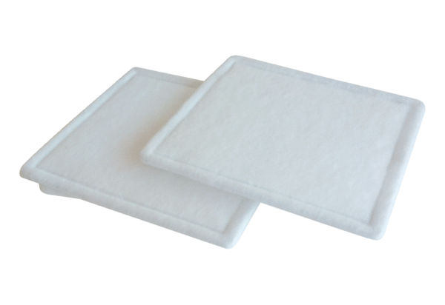Воздушный фильтр, запасной RF 25-4Комплект поставки: 2 штукАссортимент: C
Номер артикула: 0093.0073Изготовитель: MAICO

